# [Ü] Dreiecke & Vierecke

1. Berechnen Sie dem Flächeninhalt und den Umfang des Dreiecks

a = 5 cm ; b = 4,5 cm ; c = 5 cm ; hc = 4 cm

1. Berechnen Sie dem Flächeninhalt und den Umfang des Dreiecks

a = 8 m ; b = 7,3 m ; c = 6 m ; hc = 7 m

1. Berechnen Sie dem Flächeninhalt und den Umfang des Dreiecks

a = 5 m ; b = 3,2 m ; c = 5 m ; ha = 3 m

1. Berechnen Sie dem Flächeninhalt und den Umfang des Parallelogramms

a = 4 cm ; b = 2,2 cm ; ha = 2 cm

1. Berechnen Sie dem Flächeninhalt und den Umfang des Parallelogramms

a = 5 m ; b = 6,3 m ; ha = 6 m

1. Berechnen Sie dem Flächeninhalt und den Umfang der Raute

a = 3 m ; e = 5,6 m ; f = 2,15 m

1. Berechnen Sie dem Flächeninhalt und den Umfang des Trapezes

a = 7 cm ; b = 4,5 cm ; c = 2 cm ; d = 5 cm ; ha = 4 cm

1. Berechnen Sie dem Flächeninhalt und den Umfang des Trapezes

a = 5 dm ; b = 3,2 dm ; c = 1 dm ; d = 1,4 dm ; ha = 1 dm

# [Ü] Flächen

1. Berechnen Sie die gesamte Fläche der geometrischen Figur (Einheit 1 Kästchen = 1cm):

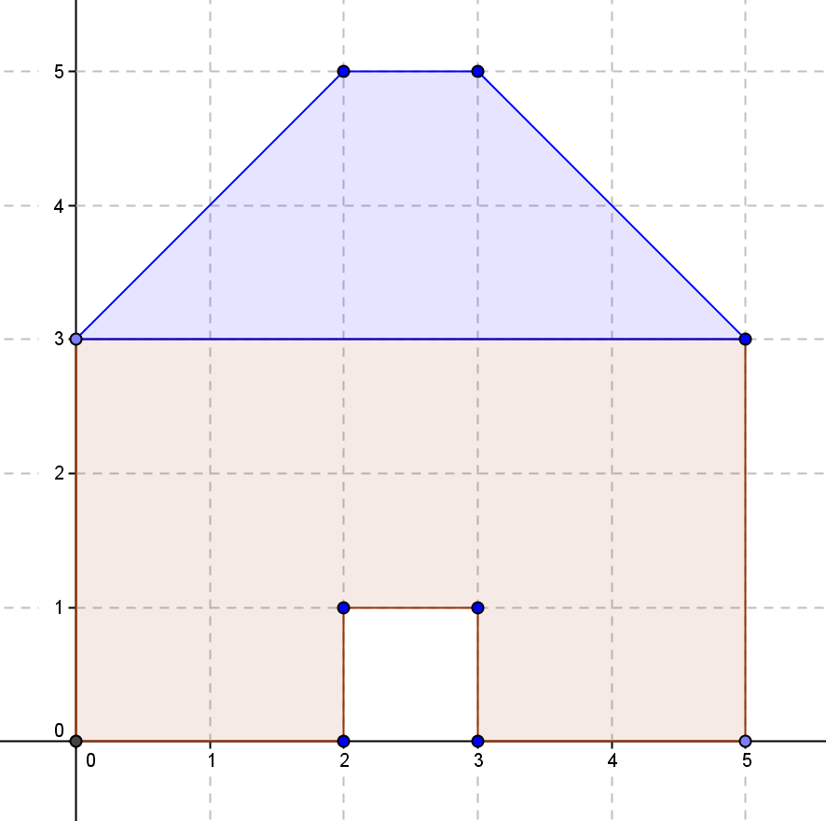

1. Berechnen Sie die gesamte Fläche der geometrischen Figur (Einheit 1 Kästchen = 1m):

